МИНИСТЕРСТВО ЦИФРОВОГО РАЗВИТИЯ, СВЯЗИ И МАССОВЫХ КОММУНИКАЦИЙ РОССИЙСКОЙ ФЕДЕРАЦИИ
Ордена Трудового Красного Знамени
Федеральное государственное бюджетное образовательное учреждение высшего образования
«Московский технический университет связи и информатики»

Кафедра «Математическая кибернетика и информационные технологии»

Отчет по лабораторной работе №2
по дисциплине «Информационные технологии и программирование»

Выполнил: студент группы
БПИ2401
Старков Дмитрий Константинович
Проверил:
Харрасов Камиль Раисович

Москва, 2026

Содержание

Цель работы 2
Ход работы 2
Вывод 9

Цель работы
Освоить инструмент сборки Gradle.

Ход работы
Для выполнения первого задания в файл со сборкой было необходимо добавить пару строчек кода.
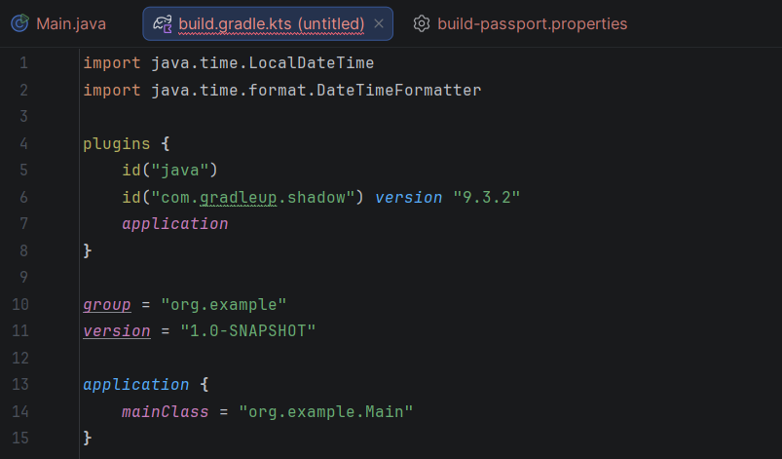
После этого мой проект стало возможно запускать командой run.

Далее необходимо было установить 3 зависимости, а именно Apache Commons Lang3 а также логер и обертку для него. Сделал я это в разделе dependencies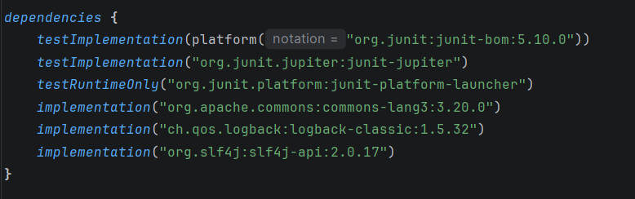
Следующим заданием было имплементировать логер в мой код, для этого я воспользовался уже знакомыми командами и теперь моя программа выглядит следующим образом
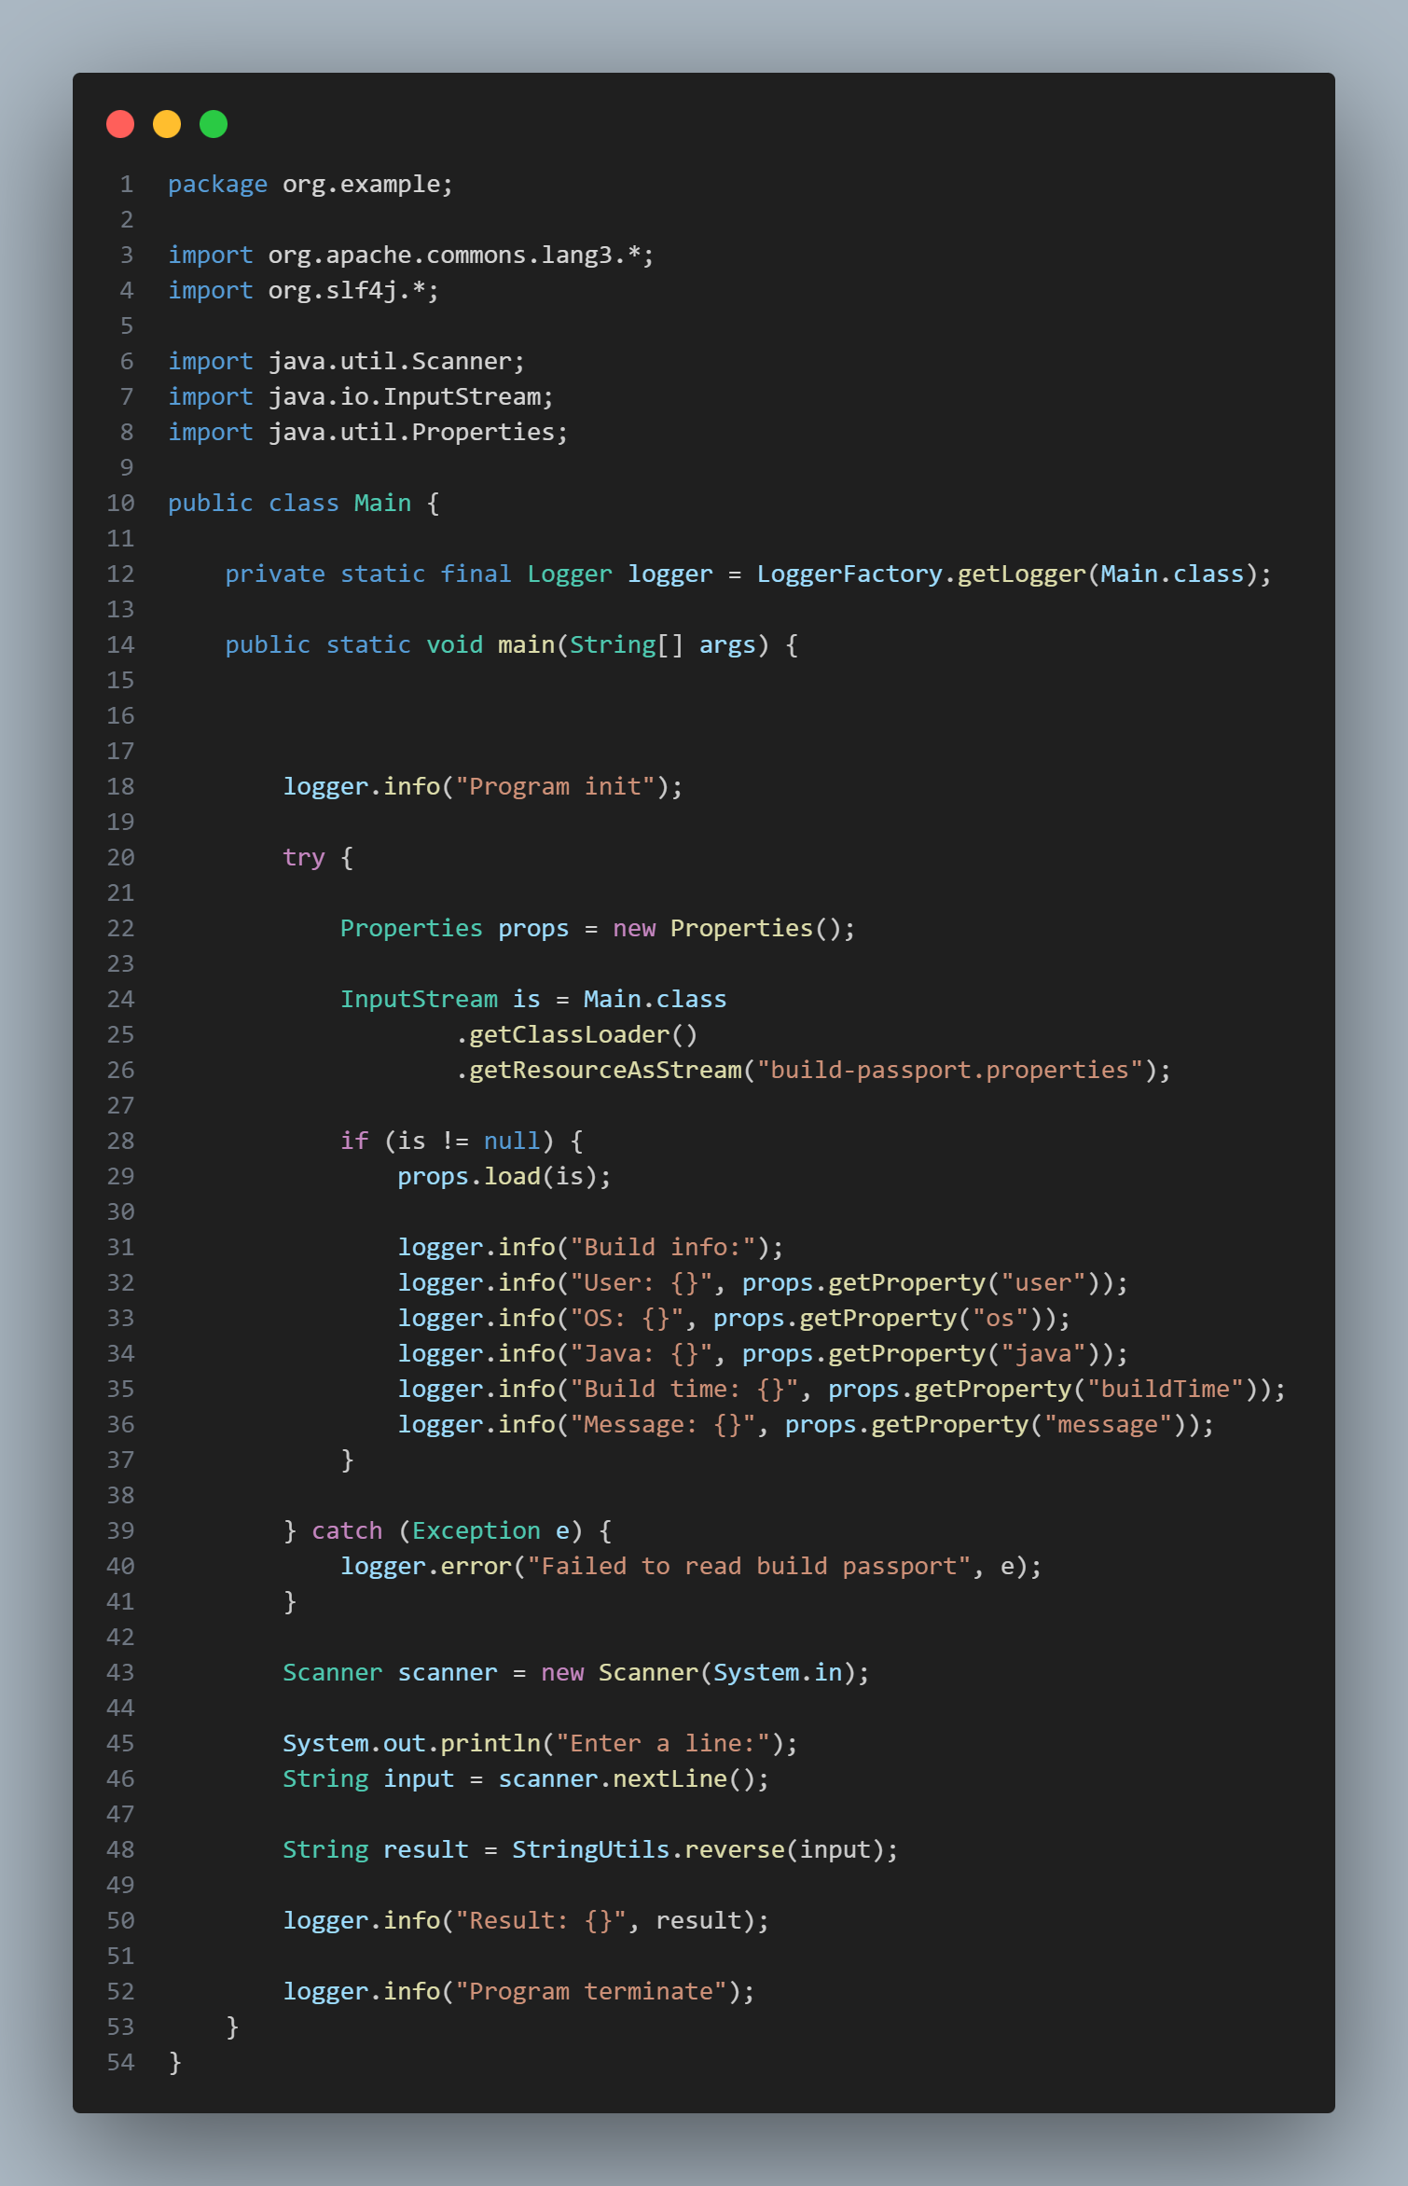
Как видно по коду, итоговый файл Main.java уже содержит выполненные задания 3, 4 и 5, поэтому в дальнейшем я буду ссылаться на этот скриншот.

Следующим пунктом необходимо было добавить плагин для создания fat JAR файлов, содержащих все необходимые для запуска проекта зависимости. Для этого мне пришлось установить более актуальную версию плагина, нежели представленную в методическом пособии по выполнению данной лабораторной работы. И после добавления следующего фрагмента кода
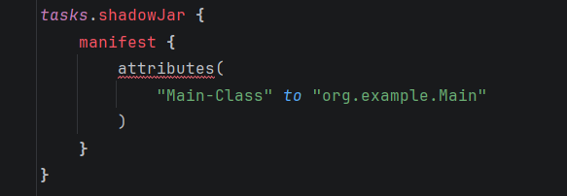
При написании команды ./gradlew shadowJar у меня создался файл untitled-1.0-SNAPSHOT-all.jar, в котором лежит вся необходимая информация для запуска проекта. И поэтому при выполнении java -jar build/libs/untitled-1.0-SNAPSHOT-all.jar моя программа успешно запускается даже без gradle. Ниже представлен вывод в консоль
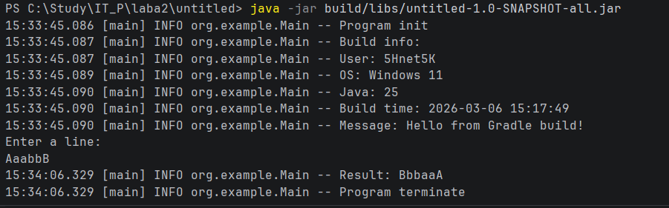
Для пятого задания, как можно заметить по скриншоту выше, я уже все подготовил. Единственное, что я не сделал, так это не прикрепил в данный отчет фрагмент кода с созданием нового таска
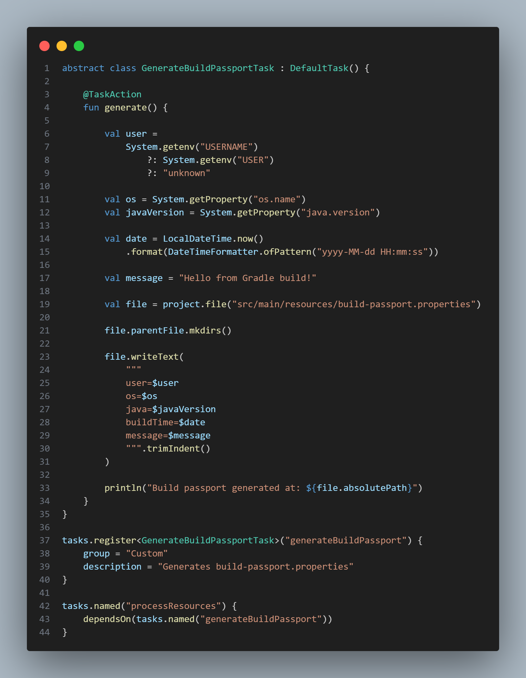
Здесь я прописываю логику обработки данного такса, регистрирую его а также устанавливаю зависимость для таска processResources, чтобы мой таск вызывался каждый раз при запуске build или run, то есть файл с информацией о сборке проекта будет всегда актуальным.

Для выполнения дополнительного задания мной был создан подпроект string-utils, в котором я указал все необходимые зависимости и написал простой класс для переворачивания строки
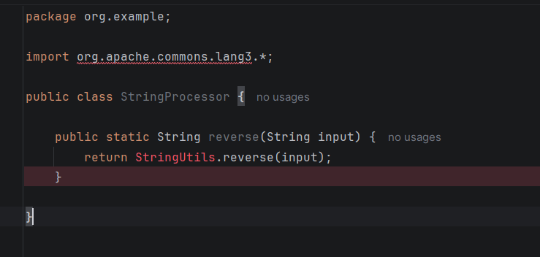
После чего изменил Main.java таким образом, чтобы он импортировал функцию из модуля и использовал именно ее, то есть добавил слудующий импорт import org.example.StringProcessor; А также заменил строку с созданием результата на следующую String result = StringProcessor.reverse(input);
Чтобы проверить, что при сборке учитывается добавленный мною модуль, я запустил команду ./gradlew build --dry-run которая вывела мне слудующее
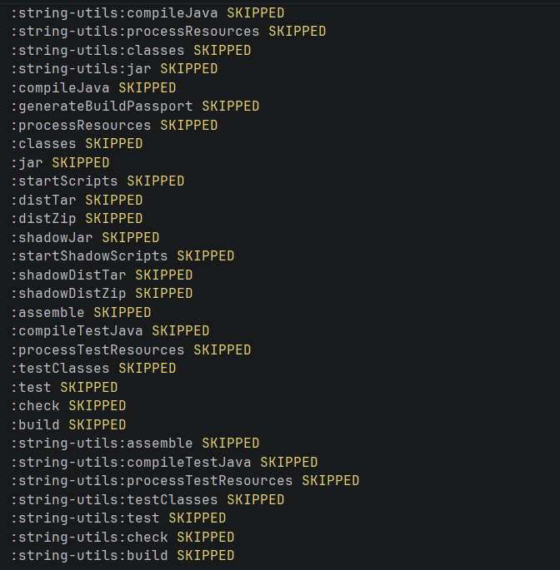
Как видно, сначала выполняются команды именно для модуля, а уже потом для основного проекта.

И последнее задание – сделать так, чтобы таск с созданием паспорта проекта выводил данные о последнем коммите. Для этого я прописываю в терминале git init, после чего git add . и затем делаю коммит. Следующим шагом необходимо поменять логику таска следующим образом

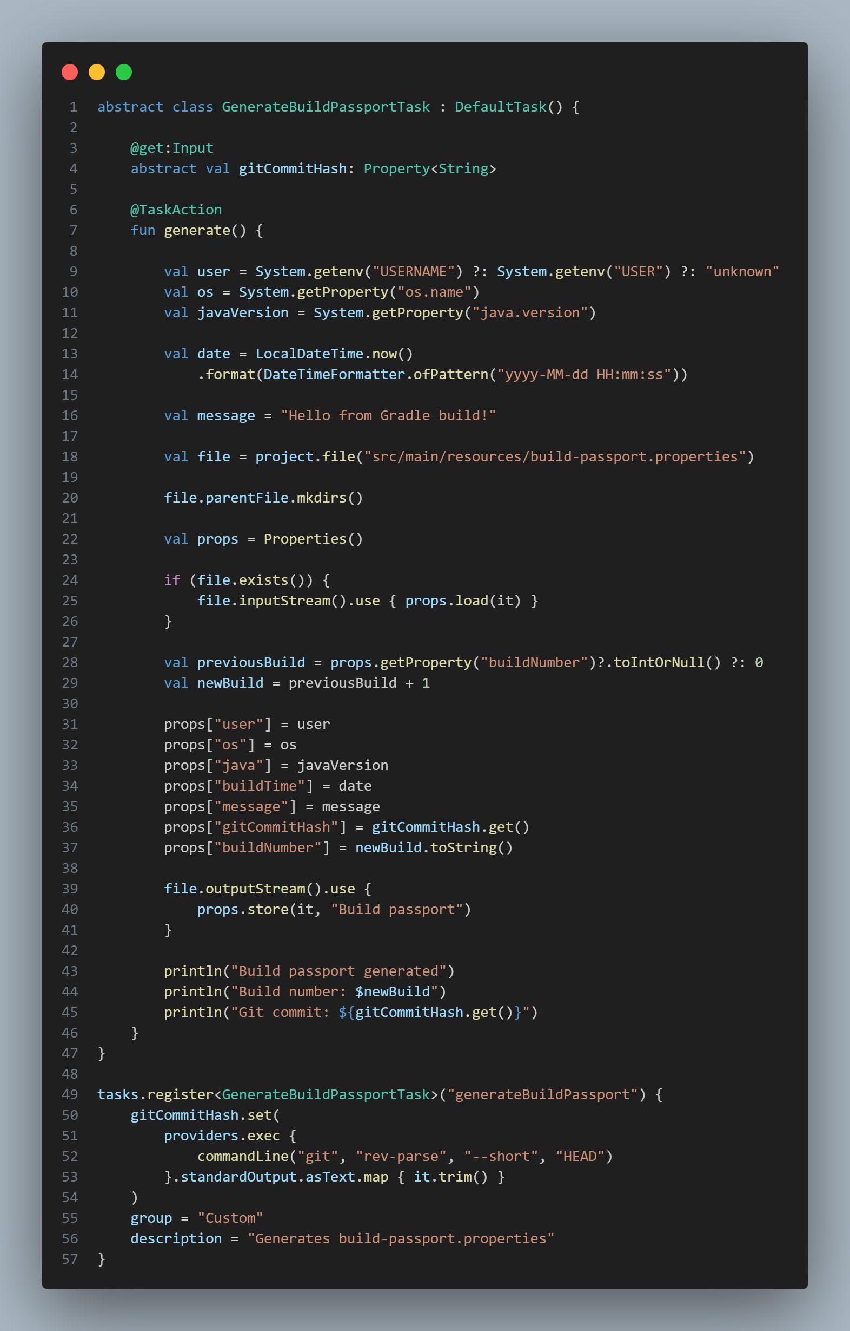
Теперь при выполнении этого таска будет вычисляться номер сборки как значение предыдущей сборки + 1, а хеш коммита будет вычисляться с помощью выполнения команды git rev-parse –short HEAD. Вывод теперь выглядит вот так
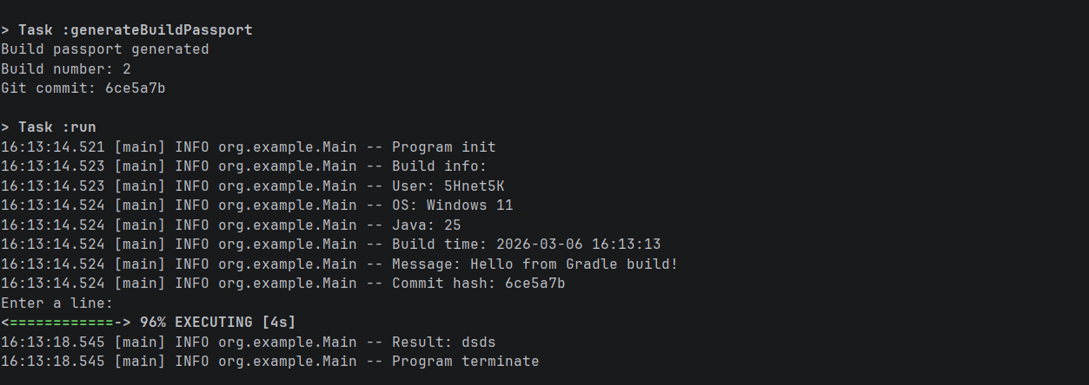

Вывод
В ходе лабораторной работы мной был освоен инструмент сборки Gradle.

Ссылка на гит - https://github.com/BestStarProggramer/IT-P/tree/main/lab2

